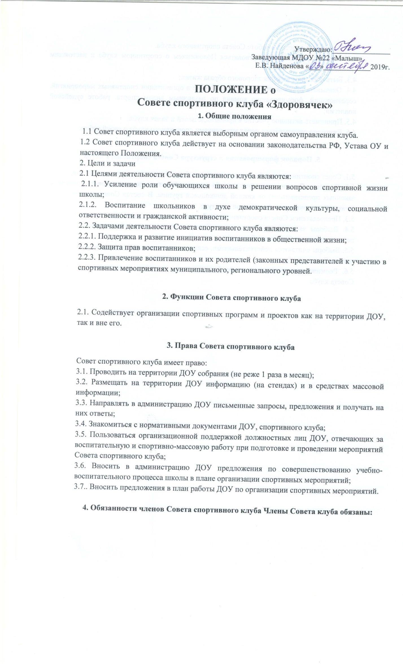
4.1. Принимать участие в работе Совета спортивного клуба.
4.2. В своей работе руководствоваться Положением о спортивном клубе и настоящим Положением;
4.3. Быть образцом ведения здорового образа жизни;
4.4. Оказывать руководителю клуба содействие в организации спортивных мероприятий, соревнований, формированию команд по различным видам спорта, работе судейской коллегии;
4.5. Принимать активное участие в пропаганде целей и задач клуба.
4.6. Ежегодно отчитываться перед участниками спортивного клуба о своей работе.

5. Порядок формирования и структура Совета спортивного клуба
5.1. Совет спортивного клуба формируется на выборной основе сроком на один год.
5.2. В состав Совета спортивного клуба могут избираться по два человека (родителя, законных представителя) от каждой дошкольной группы. В состав Совета входит также штатный инструктор по физической культуре.
5.3. Председателем Совета спортивного клуба является руководитель (председатель) СК.
5.4. Выборы заместителя председателя Совета спортивного клуба осуществляется на первом заседании Совета клуба.
5.5. Выборы считаются действительными, если на заседании присутствовало не менее 2/3 членов Совета клуба.
5.6. Решение принимается простым большинством из числа присутствующих членов Совета клуба

